Nói chung về phần mềm:
Phát triển ứng dụng, hỗ trợ các bác sĩ, nhân viên tài chính kế toán. Phần mềm eHospital dự phòng.
Nguyên lí: Khi có sự cố, các máy không kết nối với nhau, không kết nối với server thì phần mềm này sẽ chạy trên mỗi máy.
Các vận hành: Dữ liệu được backup sẵn, chép xuống tất cả các máy. Phần mềm sẽ lấy lên các thông tin.
Phần mềm thiết kế dựa trên giao diện eHospital đang dùng.

TIẾP NHẬN BỆNH NHÂN

Yêu cầu: Trong Phần mềm quản lí bệnh viện, tạo tab Tiếp nhận bệnh nhân sau Tab Tài vụ. Tạo tab riêng trước, không liên kết các tab còn lại.
Mục đích: Tách riêng thông tin bệnh nhân, phòng khám từ tab Khám bệnh để giảm tải công việc cho bác sĩ. Vì khi đó, người tiếp nhận sẽ có chuyên môn nhập nhanh các thông tin bệnh nhân, xuất thành file và in phiếu, từ đó khi bệnh nhân đến phòng khám bác sĩ chỉ cần quét mã qr là thông tin sẽ hiện lên trên máy và sau đó thực hiện đúng chuyên môn của mình.
- Tạo layout 3 dòng 10 cột dữ liệu (tham khảo TabKhamBenh trong ui) gồm:
- Mã y tế, Họ tên, Năm sinh, Tuổi
- Giới tính, Địa chỉ, SĐT
- Đối tượng, Số CCCD, Số BHYT, BH Từ ngày – Đến Ngày.
Với:
- Mã y tế: Tối đa 8 kí tự, chỉ cho phép số và chữ. Bỏ ràng buộc phải có Mã y tế, vì để có thể tạo mới bệnh nhân.
- Năm sinh: Tối đa 4 kí tự, chỉ cho phép số. Tuổi sẽ tự động tính.
- Giới tính: Chỉ cho phép Nam, Nữ. Combo box, có thể nhập tìm kiếm nhưng không thể nhập ghi dữ liệu.
- Địa chỉ: Nhập tự do.
- SĐT: Tối đa 10 kí tự, chỉ cho phép số.
- Đối tượng: Combo box, load từ danh sách đối tượng thông qua Services từ cơ sở dữ liệu bệnh viện. Nhập tìm kiếm nhưng không thể nhập ghi dữ liệu.
- Số CCCD: Tối đa 12 kí tự, chỉ cho phép số.
- Số BHYT: Tối đa 15 ký tự, chỉ cho phép chữ và số.
Yêu cầu phải nhập:
- Họ và tên
- Địa chỉ
- Căn cước
- Phòng khám
Nhập mã y tế → auto-fill; Lưu → bảng cập nhật; Reset → form trống.
Nhập tên bác sĩ, phòng khám → save_settings; đóng phần mềm, mở lên → load_saved_settings → Dữ liệu bác sĩ, phòng khám sẽ hiện lên lại
Bỏ Kiểm tra BHYT. Bỏ thông tin khám bệnh. Bỏ nút Xoá toa thuốc.
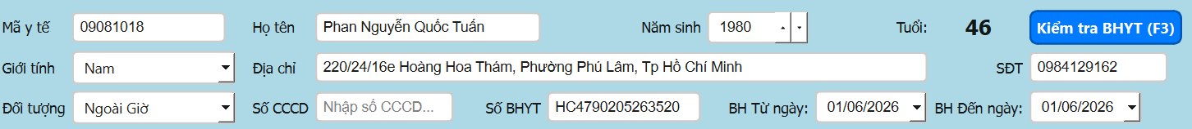
- Tạo layout Phòng khám, gồm STT, Phòng khám, Tên bác sĩ, Ngày giờ khám.
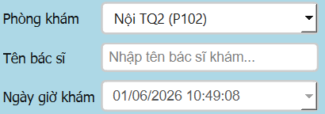
Với:
- STT: Chỉ cho phép chữ, số hoặc để trống. Vì mỗi máy dùng là độc lập, cục bộ nên không cần phải đồng bộ.
- Phòng khám: Combo box, load từ danh sách phòng ban thông qua Services từ cơ sở dữ liệu bệnh viện. Có thể nhập tìm kiếm nhưng không thể nhập ghi dữ liệu.
- Tên bác sĩ: Nhập tự do, chỉ cho phép chữ và số.
- Ngày giờ giám: Tự động cập nhật theo thời gian thực, không thể chỉnh sửa hoặc chọn.
- Bên cạch Layout thông tin bệnh nhân là 1 cột 3 nút với: Lưu và In (Crtl + P), Reset màn hình (Ctrl + N) và Xuất Excel. Với Reset màn, khi reset thì dấu nháy quay về ô nhập dữ liệu của mã y tế.
Kết quả
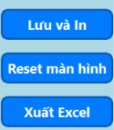
- Thêm danh sách bệnh nhân đã tiếp nhận + Thêm STT gồm: STT, Mã y tế, Họ tên, Tuổi, Giới tính, Phòng khám, Ngày giờ tiếp nhận, Đối tượng, Số BHYT.
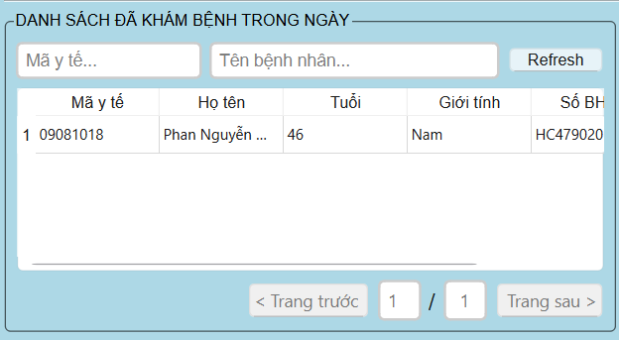
┌─ THÔNG TIN BỆNH NHÂN ───────────────────────────┬─ Nút ─────┐
│ Mã y tế | Họ tên | Năm sinh | Tuổi │ Lưu & In │
│ Giới tính | Địa chỉ | SĐT │ Reset │
│ Đối tượng | CCCD | BHYT | BH Từ\Đến Ngày │ Xuất Excel│
└─────────────────────────────────────────────────┴───────────┘
┌─ PHÒNG KHÁM ────────────────────────────────────────────────┐
| STT │ Phòng khám | Bác sĩ | Ngày giờ tiếp nhận │
└─────────────────────────────────────────────────────────────┘
┌─ Bảng danh sách đã tiếp nhận ───────────────────────────────┐
│ STT | Mã y tế | Họ tên | Tuổi | Giới tính | . . . | Số BHYT │
│ [<Trang trước] [1]/[1] [Trang sau>]│
└─────────────────────────────────────────────────────────────┘

Tìm kiếm trong combo box:
Như của Khám Bệnh, khi nhập kí tự đầu đúng với dữ liệu trong danh sách thì hiện lên toàn bộ (chỉ với giới tính).
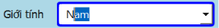
Khi nhập từ cần tìm gần đúng, nó sẽ hiện danh sách trong combo box, sau đó ta dùng nút mũi tên để chọn dữ liệu và bấm enter để chọn.
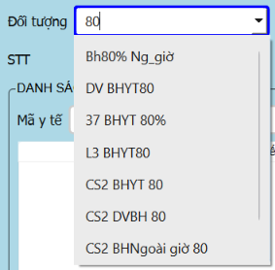
Xuất file excel. Nút Xuất Excel → file mở được, dữ liệu khớp bảng trên màn hình.
Danh sách file cần tạo/sửa
Hành động | File | Cần tạo/sửa
Tạo mới | src/app/ui/TabTiepNhan.ui | Tạo giao diện theo yêu cầu layout đã viết
Tạo mới | src/app/ui/TabTiepNhan.py | Tạo ra từ ui Tiếp nhận
Tạo mới | src/app/controllers/tiep_nhan_controller.py | Tạo controller tiếp nhận request, xử lý logic.
Sửa | src/app/ui/MainWindow.ui | Thêm tab.
Sửa | src/app/ui/MainWindow.py (regenerate) | Tạo lại.
Sửa | src/app/controllers/app_controller.py | Khai báo tab và tạo index.
Sửa | src/app/core/tiep_nhan_benh_nhan.py | Tạo lich_su_tiep_nhan.csv, lưu danh sách tiếp nhận vào, khi mở tab lên thì load file để hiện danh sách.
Sửa | src/app/core/in_phieu_tiep_nhan.py | Xuất thông tin bệnh nhân tiếp nhận + STT (có thể không) + Mã QR.
Sửa | src/app/utils/export_excel.py | Tạo sheet tiếp nhận khi xuất file.
Tham khảo mẫu đã có:
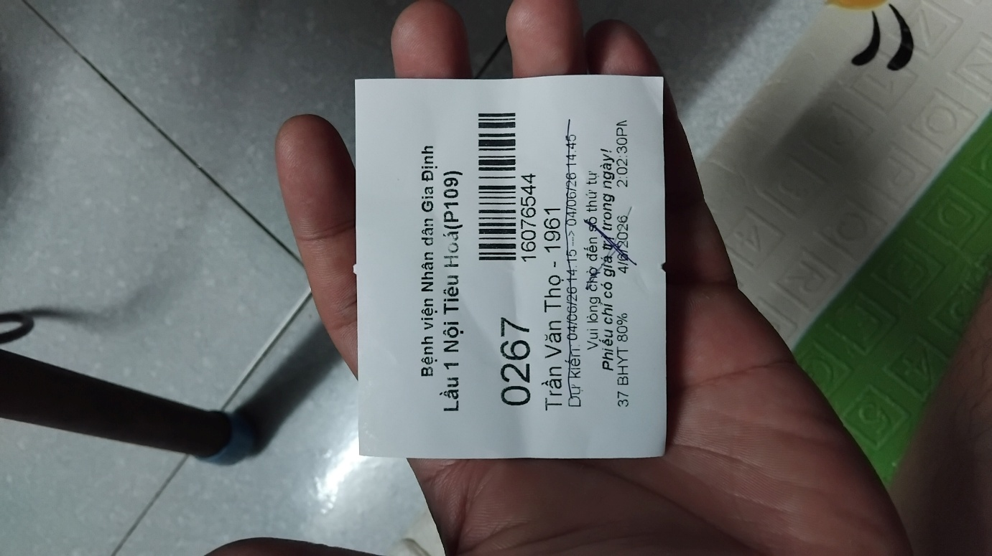
Trong tạo In phiếu trên giấy A7 với thông tin gồm 6 dòng:
- Tên Bệnh viện.
- Tên Phòng khám.
- STT, (Mã y tế, Đối tượng).
- Tên Bệnh Nhân, Năm sinh, Giới tính.
- Mã số thể BHYT.
- Địa chỉ.
- BH Từ ngày, BH Đến ngày.
Phiếu mẫu:
BỆNH VIỆN DA KHOA ABC
Phòng Khám

BN00001
0001 011111 - Ngoài Giờ
Nguyễn Văn A 1990 Nam
Mã số thẻ BHYT: HC0000000000
Địa chỉ: 123 đường Lê Lợi, Quận 1, TP.HCM
BH Từ ngày: 01/01/2026 BH Đến ngày: 01/01/2027

- (Mã y tế, Đối tượng) nằm dưới mã QR.
- Cỡ Font các chữ là 10, riêng số STT là 18.
- Địa chỉ.
Tiếp nhận Controller:
Chức năng | Chi tiết
Load bệnh nhân | get_benh_nhan_by_id(ma_y_te) khi đủ 8 ký tự
Combobox phòng | get_list_phong_ban() + ComboBoxFilter searchable
Combobox đối tượng | get_list_doi_tuong()
Tính tuổi | calculate_age(nam_sinh)
Lưu & In | Validate → lưu CSV → in PDF → refresh bảng
Reset | Clear form + bảng selection
Xuất Excel | Gọi hàm export riêng cho tiếp nhận.
Ctrl+P | QShortcut → handle_save_and_print()
Ctrl+N | Qshortcut → reset_form()
Load danh sách | Đọc lich_su_tiep_nhan.csv filter theo ngày hiện tại
Load thông tin | Đúp chuột vào dữ liệu bảng → Đổ thông tin hiện có vào ô nhập liệu.

PHIẾU ĐIỀU TRỊ

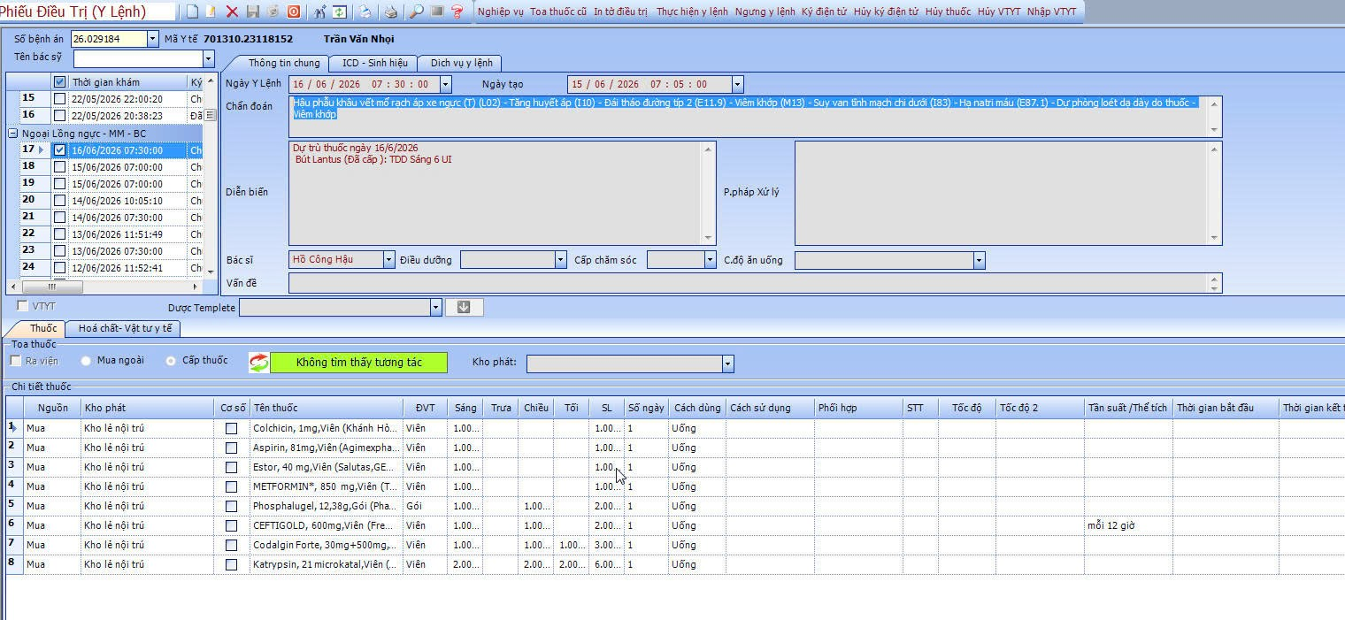
Không dùng hàm get_next_queue_number
Làm gần giống tab trong ảnh. Bỏ danh sách thời gian khám và danh sách phòng khám. Bỏ ô Vấn đề, Điều dưỡng, Cấp chăm sóc, C.độ ăn uống, P.pháp xử lí.
Các thông tin điều tự nhập, không load từ dữ liệu lên.
Các dữ liệu gồm:
- Số bệnh án, Mã y tế, Họ tên, Tuổi, Giới tính.
- Tên bác sĩ
- Danh sách Khoa: Chỉ gồm 1 khoa. Gồm dữ liệu tạo ra khi Lưu. Hiện thành ngày y lệnh. Khi nhấp vào thì hiện các thông tin lên (gồm thông tin chung và toa thuốc). Gồm index, check box để chọn dữ liệu theo ngày. Có thể nhập tên Khoa để đổi tên.
- Group box: Thông tin chung
  - Ngày y lệnh, Ngày tạo. (QdateEdit, xổ xuống chọn ngày.)
  - Chẩn đoán.
  - Diễn biến.
  - Phương pháp xử lí
  - Bác sĩ
  - Điều dưỡng
  - Cần chăm sóc
  - C.độ ăn uống
- Group box: Toa thuốc
  - Tên thuốc, Đơn vị tính, Sáng, Trưa, Chiều, Tối, Số ngày, Số lượng, Cách dùng.
Với hai danh sách, có thể tìm kiếm, nhập rồi khi lưu thì lưu cùng.
- Đơn vị tính gồm: Viên, Gói, Lọ, Chai, Ống.
- Đường dùng gồm: Uống, Tiêm
Thiết kế giao diện:

Với dữ liệu của Bác sĩ và Khoa, khi nhập xong thì dù có tắt thì mở lại vẫn load lên như đã nhập trước đó, trừ khi nhập thông tin khác.
Với toa thuốc, làm như của Khám bệnh. Có thể tính toán như nhâp 1 sáng, 1 chiều, nhập 2 ngày thì số lượng là 4. Các thông tin nhập trên toa thuốc là tự nhập, không load dữ liệu từ database.
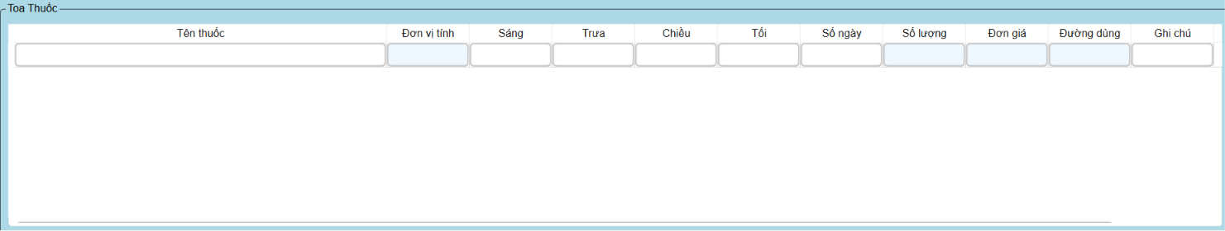
Phiếu in gồm:
Bệnh viện Nhân dân Gia định
Khoa: …
Số vào viện: …
- Họ tên người bệnh: … Tuổi: … Giới tính: …
- Khoa: … Số Gường: …
- Chuẩn đoán: …
Bảng gồm 3 cột: Thời gian (Ngày, giờ), Diễn biến bệnh, Chỉ định.
Thời gian: Dữ liệu Ngày tạo.
Diễn biến bệnh:
- Diễn biến: Dữ liệu Diễn biến
- Chẩn đoán: Dữ liệu Chẩn đoán
- Phương pháp xử lí: Dữ liệu Phương pháp
Chỉ định: Danh sách các thuốc từ bên tab phiếu điều trị.
Cuối ô Chỉ định nằm trong nội dung là tên bác sĩ và chức vị.

Mỗi 1 bảng là một thông tin của ngày tạo đó.

Lưu excel gồm các cột sau:
Tên khoa, Số bệnh án, Tên bệnh nhân, Ngày y lệnh, Chẩn đoán, Diễn biến, Bác sĩ, Điều dưỡng, Thuốc, Số lượng, Ngày dùng thuốc (Sáng, Trưa, Chiều, Tối).

Cài đặt quét mã CCCD

1. Yêu cầu:
- Quét QR có trong CCCD bằng Máy quét mã vạch NEWLAND RARQR01. Phân tích chuỗi và ánh xạ sang các trường của Tab Tiếp nhận. Yêu cầu chặn ghi đè vào ô đang focus (như Mã y tế, STT hoặc một trường nào đó)

Chuỗi dữ liệu thô nhận được từ mã QR trên thẻ CCCD gắn chip có cấu trúc phân tách bởi ký tự gạch đứng |:
$$\text{Chu}\tilde{\overset{ˆ}{\text{o}}}\text{i dữ liệu}=\text{M}\tilde{\text{a}}\text{ CCCD}∣\text{S}\overset{ˊ}{\overset{ˆ}{\text{o}}}\text{ CMND c}\tilde{\text{u}}∣\text{Họ v}\overset{ˋ}{\text{a}}\text{ t}\overset{ˆ}{\text{e}}\text{n}∣\text{Ng}\overset{ˋ}{\text{a}}\text{y sinh}∣\text{Giới t}\overset{ˊ}{\text{ı}}\text{nh}∣\text{Địa chỉ thường tr}\overset{ˊ}{\text{u}}∣\text{Ng}\overset{ˋ}{\text{a}}\text{y c}\overset{ˊ}{\overset{ˆ}{\text{a}}}\text{p}$$
Chuỗi mẫu khi được quét ra:
038095011111|123456789|Nguyễn Văn A|Nam|15101995|Số 123 Đường Lê Lợi, TP.HCM|20102021

Lỗi có thể gặp:
- Lỗi unicode: Traâần Nguyeêễn Gia Long, Taân Khai, Taân Huưng, Ba Tri, Beêến Tre
Đang xài bộ gõ unicode telex và quét mã input Unicode+ Telex.
Nguyên nhân: Xung đột kinh điển giữa máy quét dội phím (Keyboard Wedge) và bộ gõ Unikey hệ thống.
Cách giải quyết: Chuyển sang sử dụng giao thức USB CDC (Virtual COM Port - COM6). Dữ liệu truyền trực tiếp dưới dạng luồng byte UTF-8 từ Driver cổng COM vào phần mềm, hoàn toàn không giả lập phím bấm nên Unikey không thể can thiệp.
Các bước: Quét mã bắt đầu cài đặt Quay lại cài đặt mặc định USB CDC Exit Setup
- Chỉ bắt được cổng COM6 (cố định). Thay vào đó nên linh động hơn.
- Nếu không có cổng COM/Rút đột ngột cổng sau khi đã bắt cổng.

Quét mã QR ở Tab Khám bệnh

Lỗi có thể gặp:
- Cài đặt chức năng giống như Tiếp nhận. Nhưng khi quét thì không hiện.
- Vấn đề: XUNG ĐỘT CỔNG COM. Về nguyên lý của hệ điều hành, một cổng COM vật lý hoặc ảo (ở đây là COM) chỉ cho phép một tiến trình (hoặc một kết nối QSerialPort) mở độc chiếm tại một thời điểm.
- Giải pháp xử lý: Triển khai cơ chế Cấp phát cổng COM động dựa trên trạng thái Focus của Tab (Tab-Switching Port Allocation). Khi người dùng chuyển sang Tab nào, hệ thống sẽ chủ động đóng cổng COM ở Tab cũ và kích hoạt mở cổng COM ở Tab mới.
- Cập nhật tại Bộ điều khiển trung tâm (AppController). Tệp app_controller.py đóng vai trò quản lý vòng đời của các tab. Chúng ta sẽ lắng nghe sự kiện chuyển đổi tab của QTabWidget để điều phối cổng COM:
- Ánh xạ dữ liệu biểu mẫu (Mapping) trong parse_cccd_qr_data: Đối với Tab Khám bệnh, mục tiêu của việc quét CCCD thường là tự động truy vấn tìm kiếm bệnh nhân trong hệ thống hoặc điền nhanh thông tin hành chính vào hồ sơ bệnh án đang mở.

Test cổng và truyền chuỗi dữ liệu nếu không có máy quét:
Dùng VSPE (Virtual Serial Port Emulator) và tạo một thiết bị dạng Connector cho COM6, thì cơ chế hoạt động lúc này sẽ hơi khác một chút so với kiểu "Pair" (Cặp) của com0com. Trong VSPE, thiết bị dạng Connector cho phép nhiều ứng dụng cùng mở và kết nối vào một cổng COM duy nhất cùng lúc.
Bước 1: Import thư viện Ở đầu file tiep_nhan_controller.py hoặc kham_benh_controller.py, bạn thêm:
Python
from PyQt6.QtSerialPort import QSerialPortInfo
Bước 2: Viết hàm tự động tìm cổng Bạn thêm hàm này vào trong class của Controller:

Tự động bắt theo "Từ khóa phổ quát" (Smart String Matching)
Nếu chúng ta không biết Hãng, không biết ID, chúng ta sẽ bắt theo thói quen đặt tên driver của Windows. Đa số các máy quét mã vạch khi chuyển sang cổng COM đều được Windows đặt tên chứa một số từ khóa nhất định.
Bạn thay hàm dò cổng bằng đoạn code sau. Code này sẽ tự quét và "chấm điểm" các cổng. Cổng nào có khả năng là máy quét cao nhất sẽ được chọn:
Python
def get_scanner_port_name(self):
"""Tự động bắt cổng COM nghi ngờ là máy quét nhất mà không cần ID cứng"""
from PyQt6.QtSerialPort import QSerialPortInfo

available_ports = QSerialPortInfo.availablePorts()
if not available_ports:
return None

# Danh sách từ khóa thường xuất hiện trong tên/mô tả của máy quét mã vạch
target_keywords = ['newland', 'barcode', 'scanner', 'symbol', 'honeywell', 'datalogic']

# Ưu tiên tuyệt đối những cổng có tên hãng máy quét
for port in available_ports:
desc = port.description().lower()
manu = port.manufacturer().lower()
if any(keyword in desc for keyword in target_keywords) or any(keyword in manu for keyword in target_keywords):
return port.portName()

# Nếu không tìm thấy, thử kiểm tra các cổng có mô tả phổ biến của chip USB-to-Serial (CH340, PL2303)
for port in available_ports:
desc = port.description().lower()
if 'usb serial device' in desc or 'ch340' in desc or 'pl2303' in desc:
return port.portName()

# Nếu không tìm thấy cổng nào phù hợp, trả về cổng cuối cùng trong danh sách
return available_ports[-1].portName()

- Dùng một Script Python nhỏ để giả lập gửi
mã mock_scanner.py đã được điều chỉnh lại cho phù hợp với môi trường VSPE Connector:

Mã mock_scanner.py đã cập nhật
Python
import serial
import time

try:
# Với VSPE dạng Connector, ta gửi thẳng vào COM
scanner = serial.Serial('COM6', 9600)

# Chuỗi dữ liệu test CCCD tiêu chuẩn
cccd_data = "038095011111|123456789|Nguyễn Văn A|Nam|15101995|Số 123 Đường Lê Lợi, TP.HCM|20102021\r\n"

print("Đang gửi dữ liệu giả lập máy quét thẳng vào COM...")

# Mã hóa chuỗi sang chuẩn byte utf-8 và gửi đi
scanner.write(cccd_data.encode('utf-8'))

# Đợi một chút để đảm bảo dữ liệu truyền qua bộ đệm thành công
time.sleep(0.1)

print("Gửi thành công!")
scanner.close()

except Exception as e:
print(f"Lỗi: {e}")
print("Đảm bảo phần mềm VSPE đang chạy và đã Start thiết bị Connector COM với trạng thái (Ready).")

2. Yêu cầu: Làm tương tự quét với tab tài vụ, nhưng lần này quét mã của đơn thuốc hoặc phiếu chỉ định. Tận dụng các hàm đã có ở tab tài vụ, có thể chỉnh sửa một tí để có thể bắt được chuỗi từ mã. Cấu hình tương tự với các hàm khi quét ở Tab khám bệnh hoặc Tab tiếp nhận.
3. Yêu cầu: Có thể đề xuất cách xử lí tốt hơn so với đóng mở cổng khi mở tab đối với 1 luồng của cổng COM.
4. Yêu cầu: Trong bảng của danh sách đã tiếp nhận có thêm nút xoá nhỏ. Còn khi bấm vô dòng dữ liệu, dữ liệu đổ lên biểu mẫu, sửa lại và lưu thì dòng đó được lưu lại, không tạo thêm và tạo ra file in mới. Đề xuất biết đã biết có tồn tại bằng mã CCCD so với file hoặc cách nào đó.
Đã thêm cột “Xoá” vào bảng lịch sử tiếp nhận trong TabTiepNhan.ui và TabTiepNhan.py.
Đã cập nhật logic hiển thị trong tiep_nhan_controller.py để mỗi dòng hiện nút Xoá ở cột cuối.
Đã thêm script giả lập máy quét tại mock_scanner.py để test dữ liệu QR cho:
- CCCD
- Đơn thuốc
- Phiếu chỉ định
Cách chạy mock scanner
python src/mock_scanner.py --type cccd --port COM2
python src/mock_scanner.py --type don-thuoc --port COM2
python src/mock_scanner.py --type phieu-chi-dinh --port COM2
Bạn có thể dùng thêm:
python src/mock_scanner.py --type custom --custom "YOUR_CUSTOM_DATA"
Đã chạy lệnh sau để kiểm tra syntax:
python -m py_compile src/app/controllers/tiep_nhan_controller.py src/app/ui/TabTiepNhan.py src/mock_scanner.py

Kết quả: không có lỗi.

CÀI ĐẶT VÀ SỬA LỖI

cd src\app\ui
pyuic6 -x TabTiepNhan.ui -o TabTiepNhan.py

pyuic6 -x c:\Users\lzero\Downloads\bvgd_project\src\app\ui\TabTiepNhan.ui -o c:\Users\lzero\Downloads\bvgd_project\src\app\ui\TabTiepNhan.py

Build app.
pyinstaller --windowed --onedir main.py

from PyQt6.QtWidgets import QHeaderView
self.table.horizontalHeader().setSectionResizeMode(QHeaderView.ResizeMode.Stretch)

gitingest C:/Users/lzero/Downloads/bvgd_project

Tạo In phiếu, trên giấy A6 với thông tin gồm 5 dòng:
- Tên Bệnh viện (căn giữa)
- Tên Phòng khám (căn giữa)
- STT, Mã y tế (căn đều, tách cột)
- Tên Bệnh Nhân, Năm sinh (căn đều, tách cột)
- Giới tính, Đối tượng, Địa chỉ (căn đều, tách cột)
Tạo In phiếu, trên giấy A6 với thông tin gồm 5 dòng:
- Tên Bệnh viện (căn giữa)
- Tên Phòng khám (căn giữa)
- STT, Mã y tế (căn đều 2 bên, tách cột)
- Tên Bệnh Nhân, Năm sinh (căn đều, tách cột)
- Giới tính, Đối tượng, Địa chỉ (căn đều, tách cột)
Trên Mã y tế cách một khoảng để đặt ảnh QR vào, Mã nằm dưới, giữa ảnh.

Đọc file tiep_nhan_benh_nhan.py để biết thêm cách lưu file và stt.
Về STT, đảm bảo nó tăng lên không giảm. Hết ngày thì reset lại (tham khảo thêm).
Về đánh số, một ngày bệnh nhân đi khám bệnh sẽ được tính là 1 lần khám chung cho một chuyên khoa hoặc một cơ sở y tế. Trong một ngày bệnh nhân có thể khám tối đa 4 lần (khám các chuyên khoa khác nhau) tại cùng một cơ sở y tế. Việc khám nhiều lần trong ngày chỉ thực sự hợp lý khi bạn cần khám nhiều chuyên khoa khác nhau (ví dụ: vừa khám Nội tiết, vừa khám Tai Mũi Họng) hoặc trường hợp bệnh diễn biến bất thường phải quay lại khám lại.
KHÔNG NÊN và KHÔNG ĐƯỢC tính thành nhiều lần khám độc lập nếu chỉ là khám đi khám lại một bệnh trong cùng một ngày tại cùng một phòng khám.

Lỗi 1:
Không load dữ liệu Nam/Nữ
SoBHYT trong excel thay vì hiện 154154515161 thì lại hiện 1,54155E+11, format lại.
Tên trường clinic_name nên đổi thành TenBenhVien.
Tên trường room_info và Phong đang có chức năng khá giống, nên giữ lại 1 và đổi thành PhongTiepNhan.
Nếu không có dữ liệu ở danh sách tiếp nhận thì để trống thay vì viết thành nan.
Có bắt lỗi khi chưa nhập một trường nào đó. Tham khảo của KhamBenhController để biết trường nào cần. Ví dụ:
# Kiểm tra các trường QLineEdit
for field, name in fields_to_check:
if not field.text().strip():
QMessageBox.warning(self, "Thiếu dữ liệu", f"Vui lòng nhập {name}!")
field.setFocus()
return False

return True

Trong danh sách tiếp nhận, số STT không hiển thị chuỗi STT tiếp theo với định dạng 4 chữ số (VD: '0001'). Mà là 1.
- Về 3 nút Lưu và In (Crtl + P), Reset màn hình và Xuất Excel chuyển lên xếp vào 1 cột, 3 hàng 3 nút với Lưu và In ở hàng Mã y tế, Reset màn hình với hàng Giới tính,… Cả 3 nằm bên phải ngoài cùng. Style thì như nút xuất Excel của Tab Khám Bệnh.
Tham khảo các hàm cần thiết của KhamBenhController, controller của tiếp nhận viết ít quá.
Nút Lưu In, chỉ có lưu, chưa ra file pdf.

Lỗi 2:
Chưa có set validator như trong KhamBenhController, ví dụ: 2. Số CCCD: Tối đa 12 ký tự, CHỈ cho phép nhập SỐ.
Kiểm tra logic quy trình khám như tôi mô tả: Về đánh số, một ngày bệnh nhân đi khám bệnh sẽ được tính là 1 lần khám chung cho một chuyên khoa hoặc một cơ sở y tế. Trong một ngày bệnh nhân có thể khám tối đa 4 lần (khám các chuyên khoa khác nhau) tại cùng một cơ sở y tế. Việc khám nhiều lần trong ngày chỉ thực sự hợp lý khi bạn cần khám nhiều chuyên khoa khác nhau (ví dụ: vừa khám Nội tiết, vừa khám Tai Mũi Họng) hoặc trường hợp bệnh diễn biến bất thường phải quay lại khám lại.
KHÔNG NÊN và KHÔNG ĐƯỢC tính thành nhiều lần khám độc lập nếu chỉ là khám đi khám lại một bệnh trong cùng một ngày tại cùng một phòng khám.
Bỏ trường Phong, giữ lại trường PhongTiepNhan.
Lỗi lưu pdf, tạo đường dẫn lưu như trong folder tiep_nhan_benh_nhan. Còn đây là thông báo:
STT updated for TCKT on 2026-06-08: 0005
SUCCESS: Đã tạo và lưu dữ liệu đầu tiên vào C:\Users\lzero\Downloads\bvgd_project\src\data\lich_su_tiep_nhan.csv.
Lỗi khi in bằng win32api: (31, 'ShellExecute', 'A device attached to the system is not functioning.')
Bỏ title Tiếp nhận bệnh nhân.
Kiểm tra có logic stt tự tăng, hết ngày thì reset. Nếu có thì không cần sửa đổi.

Lỗi 3:
- Đã in được file, nhưng kích thước pdf còn lớn, tôi cần file in là giấy A7 nằm ngang, thông tin đặt như cũ. Chú ý địa chỉ cần phải warp text, tránh tràn dữ liệu ra khỏi giấy.
- Về text trên phiếu, chưa hiển thị tiếng việt có dấu, hãy sửa lại.
- Tham khảo cấu hình font hay gì đó trong file in_phieu_toa_thuoc.py. Ví dụ:
# ----------------- CẤU HÌNH TIẾNG VIỆT -----------------
VIET_FONT = 'TimesNewRomanVN'
VIET_FONT_BOLD = 'TimesNewRomanVNBold'
VIET_FONT_ITALIC = 'TimesNewRomanVNItalic'

try:
pdfmetrics.registerFont(TTFont(VIET_FONT, 'C:/Windows/Fonts/times.ttf'))
pdfmetrics.registerFont(TTFont(VIET_FONT_BOLD, 'C:/Windows/Fonts/timesbd.ttf'))
pdfmetrics.registerFont(TTFont(VIET_FONT_ITALIC, 'C:/Windows/Fonts/timesi.ttf'))
except Exception as e:
VIET_FONT = 'Times-Roman'
VIET_FONT_BOLD = 'Times-Bold'
VIET_FONT_ITALIC = 'Times-Italic'

Trong tạo In phiếu, trên giấy A7 với thông tin gồm 6 dòng:
- Tên Bệnh viện (căn giữa)
- Tên Phòng khám (căn giữa)
- STT, Mã y tế (căn đều 2 bên, tách cột)
- Tên Bệnh Nhân, Năm sinh (căn sát trái phải 2 bên, tách cột)
- Giới tính, Đối tượng (căn sát trái phải 2 bên, tách cột)
- Địa chỉ (căn trái, tách cột, dữ liệu warp text)
Trên Mã y tế cách một khoảng để đặt ảnh QR vào, Mã nằm dưới, giữa ảnh.
- Ngày giờ tiếp nhận không chạy theo thời gian thực và có thể được chỉnh sửa, sửa lại như của Tab Khám Bệnh.
- Ở cột QlineEdit của Mã y tế, Giới tính, Đối tượng, Phòng khám giảm chiều dài đi một nửa. Cột QlineEdit của Họ tên. CCCD, Bác sĩ kéo dài thêm 1/3.

Lỗi 4:
1. Trong tạo In phiếu, trên giấy A7 với thông tin gồm 6 dòng:
- Tên Bệnh viện (căn giữa, in đậm)
- Tên Phòng khám (căn giữa, in đậm)
- STT (in đậm), (Mã y tế, Đối tượng, in đậm) (căn đều 2 bên, tách cột)
- Tên Bệnh Nhân, Năm sinh, Giới tính (căn sát trái, tách cột, in đậm)
- Mã số thể BHYT (sau dấu hai chấm, mã số in đậm)
- Địa chỉ (căn trái, dữ liệu có thể warp text, sau dấu hai chấm địa chỉ in đậm)
- BH Từ ngày, BH Đến ngày (sau dấu hai chấm, ngày in đậm)

Đây là phiếu mẫu:
BỆNH VIỆN DA KHOA ABC
Phòng Khám

BN00001
0001 Ngoài Giờ
Nguyễn Văn A 1990 Nam
Mã số thẻ BHYT: HC0000000000
Địa chỉ: 123 đường Lê Lợi, Quận 1, TP.HCM
BH Từ ngày: 01/01/2026 BH Đến ngày: 01/01/2027

- (Mã y tế, Đối tượng) nằm dưới mã QR
- Chú ý không tạo dòng trống giữa các dòng thông tin phiếu, chỉ tạo khoảng trống vừa đủ giữa các dòng. Ví dụ như của in phiếu toa thuốc.
- Cỡ Font các chữ là 13, riêng số STT là 20.
- Chú ý có thể in STT hoặc không tuỳ theo dữ liệu STT.
Và tôi muốn dựa trên sườn của mẫu tiep_nhan_benh_nhan_mau mà viết, chỉ cập nhật với các trường của phiếu tiếp nhận đang làm.
2. Yêu cầu có thể nhập STT hoặc không/bỏ trống, không còn tự động tăng.
Tạo thêm giao diện ở trong TabTiepNhan.py. Thêm label là STT, thêm ô để nhập STT.
3. Bỏ ràng buộc Mã y tế, vì để đó để tạo mới bệnh nhân.
4. Tạo phím tắt
Ctrl + N : Reset màn hình.
Ctrl + P : Lưu và In
5. Về trường Giới tính, chỉ có Nam hoặc Nữ
ui.cb_gioi_tinh.setCurrentText('Nữ' if gioi_tinh == 'G' else 'Nam')
6. Ở combobox Đối tượng, để trống, chọn thì mới hiện
7. ở BH từ ngày/BH đến ngày bỏ tăng giảm vì như vậy chọn rất lâu. Đổi là QdateEdit, bấm vào thì hiện lịch để chọn ngày. Tham khảo KhamBenhController hoặc các chức năng liên qua của Khám Bệnh. Khi reset màn, ngày BH không set lại hôm nay.
8. Đổi giao diện của Tuổi, số tuổi là label, luôn là số 0, khi nhập thì đổi. Tham khảo của Ui và controller Khám bệnh.
9. Ngày giờ tiếp nhận trong giao diện không hiển thị đồng bộ, trực tiếp. Sửa lại cả UI và controller (tham khảo của Khám bệnh)
# <editor-fold desc="Setup đồng hồ ngày giờ khám">
def setup_ngay_gio_kham_realtime_clock(self):
"""Thiết lập QTimer để cập nhật ngay_gio_kham mỗi giây."""
self.timer = QtCore.QTimer(self)
self.timer.timeout.connect(self.update_ngay_gio_kham_datetime_edit)
self.timer.start(1000)
self.update_ngay_gio_kham_datetime_edit()

def update_ngay_gio_kham_datetime_edit(self):
"""Hàm cập nhật QDateTimeEdit với thời gian hệ thống."""
self.ui_kham.ngay_gio_kham.setDateTime(QtCore.QDateTime.currentDateTime())

Lỗi 5:
1. Sửa in phiếu
Sửa lại cỡ font 13 của phiếu tiếp nhận thành 10, cỡ 20 thành 16. Sửa lại ở phiếu là mã y tế ở dưới mã qr, đối tượng ở dưới mã y tế, không in đậm.
Tách mã y tế và đối tượng. STT, Đối tượng (căn đều 2 bên, tách cột). Mã y tế căn đều, bên trên đối tượng.
Bỏ dòng ngày tiếp nhận.
2. Sửa Năm sinh ô nhập là DateEdit, có thể nhập vào nhưng thêm tăng giảm.
Số tuổi cỡ font là 10, in đậm. Đặt số tuổi vào lề trái, nằm cùng với ô khác bên dưới cho cùng hàng.
3. từ file TabTiepNhan.py của Ui viết ra TabTiepNhan.ui
4. Ở combox Đối tượng, tôi có yêu cầu để trống nhưng như vậy khi chọn nó sẽ thêm 1 dòng dữ liệu trống ở danh sách đối tượng. Tôi nghĩ ban đầu nên để là không chọn, khi chọn thì hiện dữ liệu đã có.
5. Trong cấu hình danh sách tiếp nhận, thêm style, cấu hình phân trang, tham khảo cấu trúc viết của KhamBenhController. Áp dụng các style cho button với ADD_BTN_STYLE.
6. Khi chọn dòng dữ liệu bệnh nhân trong danh sách tiếp nhận thì load dữ liệu lên các ô thông tin trên. Thêm tìm kiếm. Thêm phân trang. Tham khảo group box Danh sách đã khám bệnh trong ngày.
7. Ngày giờ tiếp nhận trong giao diện không hiển thị đồng bộ, trực tiếp hãy sửa lại để chạy đồng bộ, liên tục. Sửa lại cả UI và controller (tham khảo của Khám bệnh). Set là chỉ xem, không chỉnh sửa được.

Lỗi 6:
Xuất excel lỗi tự bỏ số 0 ở đầu. Khi lưu xong chưa mở file lên.

